Královéhradecký krajský institut pro vzdělávání a inovace – školské zařízení pro další vzdělávání pedagogických pracovníků a středisko služeb školám, příspěvková organizace IČO 62731882, 495 514 804, 722 569 521, www.kkivi.cz, hradec@cvkhk.cz

Nabídka přebytečného majetku

V souladu se Směrnicí č. 7 Rady Královéhradeckého kraje nabízíme k bezúplatnému převodu majetek:
Inventární číslo Název předmětu Rok pořízení Pořizovací cena
2800214 Informační tabule 2005 31.511,20

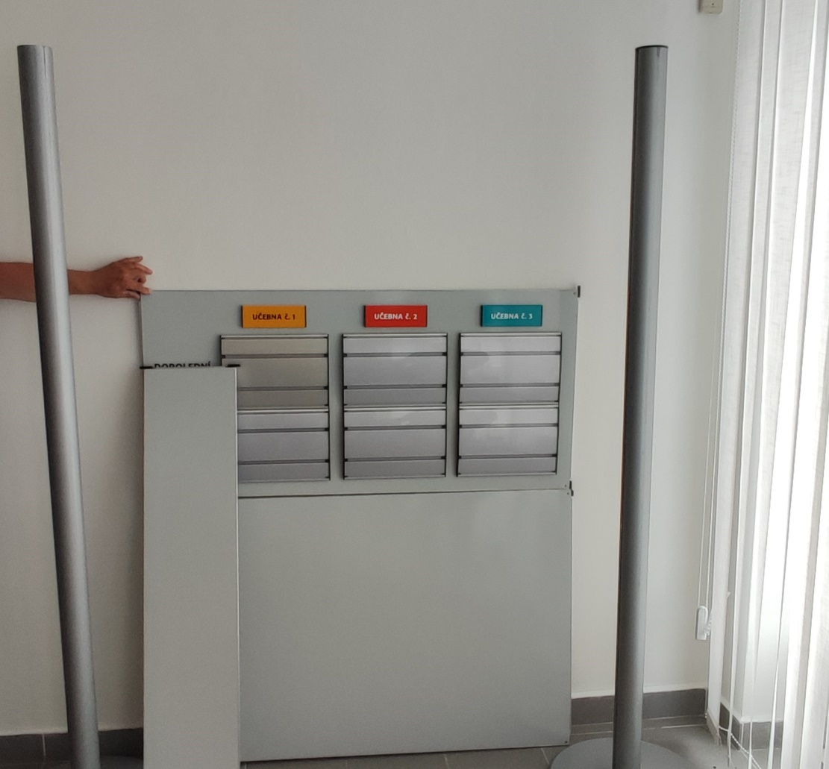
Nabídka je platná do 30. 6. 2024
V případě zájmu kontaktujte pana Vladislava Heřmana, tel. 733645784, email herman@Kkivi.cz

